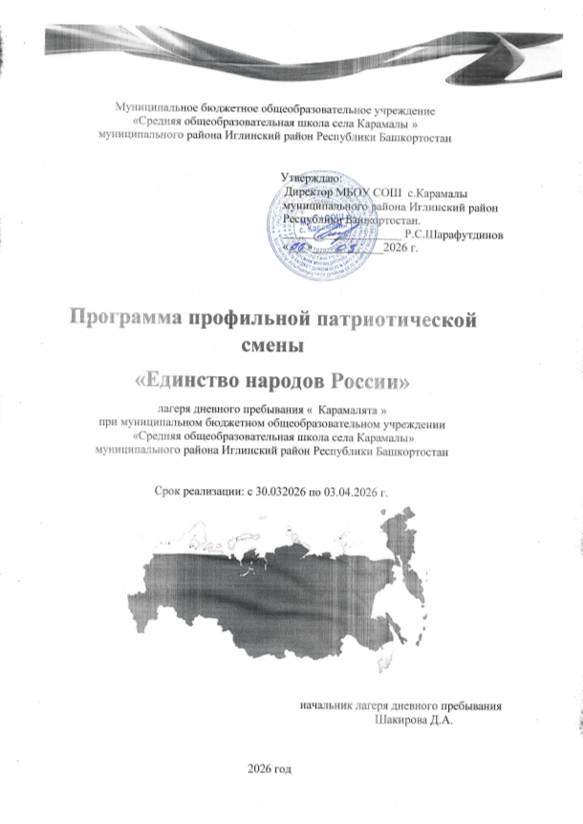



Содержание программы

Информационная карта программы 3
Введение 6
Краткая характеристика детей — участников программы 7
Актуальность программы 7
Ценностные основания программы 8
Целевой блок 8
Предполагаемые результаты: 9
Принципы организации педагогического процесса: 9
Система диагностики результатов 9
Методы оценки: 10
Критерии оценки: 10
Ожидаемые результаты 10
Формы фиксации результатов: 12
Режим дня 13
План смены с 30.03-03.04 14

Информационная карта программы

Полное название организации | Программа для работы в осенний период в ЛДП «Карамалята » при МБОУ СОШ села Карамалы. муниципального района Иглинский район Республики Башкортостан
Полное название программы | Программа профильной смены  «Единство народов России»
Тип программы | Для лагеря с дневным пребыванием, организованного на базе образовательной организации
Целевая группа (возраст, социальный статус, география участников смены) | Школьники МБОУ СОШ села Карамалы. муниципального района Иглинский район РБ  7-17 лет
Цели | -создание условий для воспитания у детей и подростков уважения к культурному многообразию России,  -формирования гражданской идентичности и навыков межэтнического взаимодействия посредством вовлечения в творческую, познавательную и игровую деятельность этнокультурной направленности,  -развитие личности ребёнка, воспитание лучших черт гражданина и патриота России.
Задачи | Обучающие задачи  - Познакомить с традициями, праздниками и фольклором народов России.  - Дать знания о национальных костюмах, ремёслах и языках (базовые фразы).  - Расширить представления о географии и этнокультурном многообразии страны.  - Обучить основам межкультурного общения.  - Познакомить с музыкальными инструментами и элементами народных танцев.  Развивающие задачи  - Развить коммуникативные навыки и умение работать в команде.  - Стимулировать познавательный интерес к истории и культуре народов России.  - Развить творческие способности через участие в мастер-классах и мероприятиях.  - Развить артистизм и уверенность в публичных выступлениях.  - Развить память и внимание через народные игры и фольклор.  Воспитывающие задачи  - Воспитать уважение к культурным традициям разных народов.  - Сформировать чувство гордости за многонациональную культуру России.  - Воспитать толерантность и доброжелательность.  - Воспитать патриотизм и гражданскую ответственность.  - Сформировать ценности дружбы, взаимопомощи и мирного сосуществования.
Сроки реализации программы | - Базовый этап  - Конструктивный этап (реализация содержания программы) включает в себя в каждой смене 4 периода:  – подготовительный период (1-2 дня до начала каждой смены)  – организационный период (1-3 дня)  – основной период (2-3 дней)  – заключительный период (5 день)  - Обобщающий этап (анализ результатов смены)  - Этап последействия
Дата проведения смены | С 30.03.2026 г. по 03.04.2026 г.
Количество детей в смене | 30
Количество детей в отряде | 10
Название профилей | - гражданско-патриотический
Обеспеченность объектами для занятий по дополнительному образованию | оборудованные классы на 10 посадочных мест, рекреации.
Обеспеченность физкультурно-оздоровительными объектами (краткая характеристика объектов) | Спортивный зал
Обеспеченность объектами досугового назначения | Рекреация, библиотека, спортивный зал
Наличие и краткая характеристика водного объекта | Отсутствует
Официальный язык программы | Русский
Данные о разработчиках программы | Шакирова Дилара Анваровна, начальник лагеря.

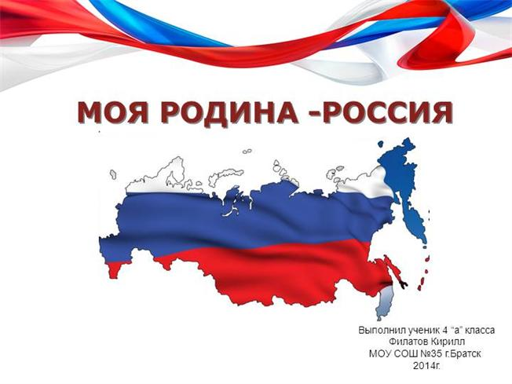Введение
2026 год объявлен в России Годом единства народов России — это подчёркивает особую значимость воспитания у подрастающего поколения уважения к культурному многообразию нашей страны и осознания себя частью единого многонационального народа.
Единство народов России — не просто лозунг, а фундаментальная основа нашей государственности, исторически доказавшая свою силу в самые сложные периоды жизни страны. Воспитание понимания этого единства — важнейшая задача современного общества.
Любящий Родину человек не только испытывает тёплые чувства к своей стране, но и:
- понимает значение слова «Родина» во всей его полноте;
- осознаёт, что Россия — это дом для сотен народов с уникальными традициями, языками и культурами;
- стремится вносить свой вклад в укрепление дружбы и взаимопонимания между народами.
В соответствии со стратегическими целями государства по обеспечению стабильного социального развития и укреплению гражданского единства приоритетным направлением воспитательной работы с детьми становится формирование:
- государственно-патриотического сознания;
- уважения к культурному наследию всех народов России;
- понимания общности исторической судьбы многонационального народа страны.
Детский и подростковый возраст — наиболее благоприятный период для такого воспитания, поскольку это время:
- активного формирования мировоззрения;
- развития социальных интересов;
- становления жизненных идеалов;
- осознания своей этнической и гражданской идентичности.
Профильная смена «Единство народов России» предлагает комплексный подход к воспитанию, включающий:
- знакомство с традициями и культурой разных народов России;
- развитие навыков межкультурного взаимодействия;
- формирование уважительного отношения к многообразию культур;
- создание условий для творческой самореализации;
- организацию совместной деятельности детей разных национальностей.
Профильная смена создаёт педагогическое пространство, благоприятное для:
- становления личности через приобщение к общероссийским ценностям;
- формирования коллектива на основе взаимоуважения;
- проявления индивидуальных особенностей каждого участника;
- развития организаторских способностей и активной гражданской позиции.

Краткая характеристика детей — участников программы
Участниками программы становятся обучающиеся образовательных организаций Иглинского района в возрасте от 7 до 17 лет.
Программа предусматривает дифференцированный подход к организации деятельности с учётом:
- возрастных особенностей (младшая, средняя и старшая возрастные группы);
- уровня знаний о культуре народов России;
- индивидуальных интересов и способностей;
- этнического происхождения участников.

Актуальность программы
Воспитание уважения к многонациональной культуре России — одна из ключевых задач современного образования. В условиях глобализации особенно важно:
- формировать у детей чувство гордости за многонациональную культуру страны;
- развивать интерес к традициям разных народов;
- воспитывать толерантность и взаимоуважение;
- предотвращать возникновение межнациональных стереотипов и предрассудков.
Программа «Единство народов России» актуальна, поскольку:
- Соответствует государственной политике в сфере воспитания, направленной на укрепление общероссийской гражданской идентичности.
- Способствует сохранению и популяризации культурного наследия народов России.
- Создаёт условия для межэтнического диалога и взаимопонимания.
- Объединяет мероприятия по подготовке к празднованию значимых дат (80-летие Победы, 90-летие Иглинского района).
- Включает поддержку семей участников СВО через вовлечение в совместные культурные мероприятия.
Разнообразные формы работы (конкурсы, флешмобы, мастер-классы, кинопоказы, интерактивные игры) позволяют раскрыть потенциал каждого участника и сформировать позитивную повестку межнационального общения.

Ценностные основания программы
Программа опирается на базовые национальные ценности и целевые ориентиры Примерной рабочей программы воспитания, обеспечивая единство воспитательного пространства в соответствии с ФГОС.
Ключевые ценностные основания:
- Родина — любовь к Отечеству, уважение к истории и культуре всех народов России, осознание себя частью многонационального народа, готовность служить интересам страны.
- Семья — уважение к семейным традициям разных народов, понимание семьи как основы общества и хранителя культурных ценностей.
- Команда — умение работать в многонациональном коллективе, взаимопомощь, солидарность, уважение к мнению других.
- Природа — бережное отношение к природному наследию страны, осознание общности ответственности за сохранение окружающей среды для всех народов России.
- Познание — интерес к изучению культуры, истории и традиций народов России, стремление к расширению кругозора.
- Здоровье — ценность здорового образа жизни как основы благополучия всех народов страны, взаимоуважение в вопросах физического и психического здоровья.
Эти ценности реализуются через все мероприятия программы и формируют основу для воспитания гармонично развитой личности.

Целевой блок
Цель: формирование у обучающихся понимания единства народов России как фундаментальной основы российской государственности и развитие навыков межкультурного взаимодействия.
Задачи:
- Познакомить участников с культурными традициями и обычаями народов России.
- Сформировать уважительное отношение к многообразию культур и языков страны.
- Развить навыки конструктивного общения в многонациональной среде.
- Создать условия для творческой самореализации участников с учётом их этнической принадлежности.
- Вовлечь детей в социально значимую деятельность, направленную на укрепление межнационального согласия.
- Развить лидерские качества и организаторские способности через участие в планировании и проведении мероприятий.
- Сформировать позитивное отношение к ценностям «Родина», «Семья», «Команда», «Природа», «Познание», «Здоровье».

Предполагаемые результаты:
- понимание участниками ценности единства народов России;
- расширение знаний о культуре, традициях и языках народов России;
- проявление интереса к изучению культурного наследия разных народов;
- приобретение навыков эффективного межкультурного общения;
- положительное эмоциональное отношение к совместной деятельности в многонациональных группах;
- развитие умений работать в команде, учитывать интересы других;
- формирование активной гражданской позиции и готовности участвовать в укреплении межнационального согласия;
- получение опыта реализации совместных творческих и социальных проектов.

Принципы организации педагогического процесса:
- учёт возрастных и индивидуальных особенностей участников;
- событийность и эмоциональная насыщенность мероприятий;
- включение детей в систему самоуправления и принятия решений;
- уважение к культурным особенностям каждого участника;
- создание атмосферы доверия и взаимопомощи.

Система диагностики результатов
Оценка эффективности программы проводится по нескольким направлениям с участием педагогов, участников смены и независимых наблюдателей.
Индикаторы диагностики:
- проявление уважительного отношения к культуре и традициям разных народов России;
- интерес к предлагаемой деятельности и активное участие в мероприятиях;
- расширение знаний о культурном многообразии страны;
- позитивное взаимодействие в многонациональных командах;
- эмоциональное состояние участников (удовлетворённость, вовлечённость);
- способность аргументированно выражать своё мнение о межнациональном взаимодействии.

Методы оценки:
- Для участников:
- анкетирование (входной и итоговый срез знаний о культуре народов России);
- творческие задания (эссе «Что для меня значит единство народов России», рисунки, презентации);
- рефлексивные беседы и круглые столы;
- наблюдение за поведением в групповых мероприятиях.
- Для педагогов:
- листы наблюдений за активностью и взаимодействием участников;
- анализ выполнения творческих и проектных заданий;
- педагогическое совещание по итогам смены с обсуждением достигнутых результатов.
- Для независимых наблюдателей:
- оценка динамики межэтнического взаимодействия в отрядах;
- фиксация нестандартных ситуаций и способов их разрешения.

Критерии оценки:
- глубина знаний о культуре народов России (количество и точность упоминаний традиций, праздников, обычаев);
- активность участия в мероприятиях (количество инициатив, выполненных заданий);
- качество взаимодействия в многонациональных группах (умение слушать, договариваться, находить компромиссы);
- эмоциональная вовлечённость (по результатам рефлексии и наблюдений).

Ожидаемые результаты
Личностные результаты
У участников смены сформируются:
- понимание ценности единства народов России как фундаментальной основы российской государственности;
- чувство гордости за многонациональную культуру и историю страны;
- уважительное отношение к традициям, обычаям и языкам народов России;
- толерантность, доброжелательность и готовность к конструктивному межэтническому взаимодействию;
- активная гражданская позиция, осознание своей роли как гражданина России;
- ценности дружбы, взаимопомощи и мирного сосуществования;
- уверенность в публичных выступлениях и артистизм;
- осознание собственной этнической и гражданской идентичности.
Предметные (обучающие) результаты
Участники смены:
- познакомятся с традициями, праздниками, фольклором, национальными костюмами и ремёслами не менее 5 народов России;
- освоят базовые фразы на 2–3 национальных языках народов РФ;
- получат представление о географии расселения основных этнических групп в России;
- узнают о музыкальных инструментах и элементах народных танцев разных народов России;
- научатся основам межкультурного общения, включая нормы этикета и особенности взаимодействия в многонациональной среде.
Метапредметные (развивающие) результаты
В ходе реализации программы участники:
- разовьют коммуникативные навыки и умение работать в команде, в том числе в многонациональных группах;
- проявят познавательный интерес к истории и культуре народов России (через активное участие в мероприятиях);
- улучшат творческие способности благодаря участию в мастер-классах, подготовке и проведению мероприятий;
- разовьют память и внимание через участие в народных играх и фольклорных занятиях;
- приобретут навыки планирования и организации мероприятий (в рамках самоуправления отряда);
- научатся находить компромиссы и договариваться в процессе совместной деятельности.

Формы фиксации результатов:
- анкеты и опросники;
- портфолио творческих работ участников;
- фото- и видеоотчёты мероприятий;
- протоколы рефлексивных бесед;
- аналитические отчёты педагогов.

Режим дня

детей в центре дневного пребывания «Карамалята »

08.30–09.00 | Зарядка.  Горн трубит: пора, пора! С добрым утром, детвора,  И тотчас же по порядку всем ребятам на зарядку!
09.00–09.15 | Линейка (Построение)  На линейку быстро стройся!
09.15–10.00 | Завтрак  Всем за стол! Узнать пора, чем богаты повара!
10.00–13.00 | Отрядные, лагерные дела  Лагерь нас объединяет, грусть снимает как рукой.  Время наше заполняет самой лучшею строкой.
13.00–14.00 | Обед  Здесь у всех, смешливых даже, за столом серьезный вид.  За обедом виден сразу богатырский аппетит.
14.00–14.30 | Занятия по интересам  Не грустят в семействе нашем, мы поем, рисуем, пляшем,  Мастерим, умеем шить, все занятия хороши!
14.30 | Уход детей домой  А теперь всем «ДО СВИДАНИЯ!» Завтра снова мы придем!

План смены с 31.03.2026-06.04.2026
Понедельник 30.03  «Россия — наш общий дом» | Вторник 31.03  «Традиции и обычаи» | Среда 01.04  «Искусство народов России» | Четверг 02.04  «Герои и легенды» | Пятница 03.04  «Фестиваль единства»
- Зарядка  - Беседа «Карта народов России»: отряды получают карту РФ и набор флажков с названиями народов. Задача — правильно разместить флажки и кратко рассказать о народах России.  - Открытие смены с элементами мультикультурного праздника.  - Творческий конкурс «Дерево единства»: отряды создают коллективные аппликации из ладошек, оцениваются оригинальность и единство композиции. | - Зарядка  - Кулинарный баттл «Национальное угощение»: отряды готовят (или имитируют приготовление) блюда разных народов, представляют их с рассказом о традициях.  - Танцевальный конкурс «Народный ритм»: команды разучивают и показывают элементы 3 разных танцев, жюри оценивает синхронность и артистизм  - Викторина «Традиции гостеприимства»: вопросы о том, как встречают гостей в разных регионах, баллы за правильные ответы. | - Зарядка  - Конкурс мастеров «Народные промыслы»: отряды расписывают заготовки (матрёшки, тарелки) в стиле гжели, хохломы, дымковской игрушки. Критерии: точность стиля, аккуратность, оригинальность  - Конкурс костюмов «Национальный колорит»: дети создают эскизы или коллажи национальных костюмов, защищают свои работы перед жюри. | - Зарядка  - Конкурс инсценировок «Сказки народов России»: отряды выбирают сказку, готовят мини-спектакль (5–7 минут), оцениваются актёрская игра и соответствие сюжету.  - Квест «Богатырские забавы»: станции с заданиями (собрать пословицу, отгадать загадку, нарисовать героя эпоса), баллы за скорость и правильность  - Конкурс рисунков «Герои нашего времени»: изображение современных героев (учёных, врачей, спасателей) в стиле былинных богатырей. | - Зарядка  - Фестиваль талантов «Мы разные — мы вместе!»: концертные номера (песни, танцы, стихи на разных языках), жюри оценивает артистизм и национальный колорит.  - Выставка-конкурс «Творческое наследие»: презентация поделок, рисунков, книг легенд. Голосование за «Приз зрительских симпатий».  - Командная игра «Этно-квиз»: вопросы о культуре народов России, баллы за ответы, награждение победителей.

